**作 者 推 荐**

**克里斯托弗·里奇（Christopher Reich）**

**作者简介：**

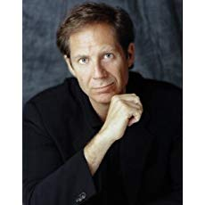**克里斯托弗·里奇（Christopher Reich）**就职于日内瓦的一家老字号瑞士银行。他还在苏黎世的合并与收购部工作，手头处理的项目动辄几百万美元。可是，他却在1995年，退出了银行界，带着老婆孩子在加利福尼亚和瑞士两地奔走，开始摇笔杆，当起了前途毫无保障的职业小说家。

1998年底，他的处女作《倒计时》（*Numbered Account*）在Amazon上有多达160个评论。新人小说家人气之高，令人乍舌。随后他出版的一系列小说，尤其是2008年的国际畅销书《欺骗的法则》（*Rules of Deception*）问世后，已奠定了他西方一线惊悚小说家的地位。

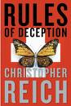

**中文书名：《欺骗的法则》**

**英文书名：RULES OF DECEPTION (Jonathon Ransom series Book 1)**

**作 者：Christopher Reich**

**出 版 社：Doubleday**

**代理公司：Inkwell/ANA/Cindy Zhang**

**页 数：400页**

**出版时间：2008年7月**

**代理地区：中国大陆、台湾**

**审读资料：电子稿**

**类 型：惊悚悬疑**

**版权已授：日本、匈牙利、英国、波兰、俄罗斯、法国、葡萄牙、瑞典、荷兰、捷克、西班牙、保加利亚、德国、以色列、印度、韩国、土耳其、意大利、巴西 。**

* **小说刚出版两天，登上美国亚马逊网络书店畅销排行榜第8名、邦诺书店畅销排行榜第6名，也是美国两大龙头网络书店的“七月选书”。同时，这本书应是2008度最多知名畅销悬疑惊悚作者连手推荐的作品。**

**内容简介：**

克里斯托弗·里奇的这本最新小说之所以得到许多知名悬疑惊悚小说家前辈的大力赞扬，不是无由来的，因我们打开书的第一页，就被他巧妙布网的一个悬疑氛围着实吸引住，绷着全身每条紧张的神经读到最后一页。

无国界医生组织（MSF）成员，同时也是世界级登山运动员乔纳森·兰塞姆医生（Dr.Jonathan Ransom）与他的美丽妻子爱玛攀越瑞士阿尔卑斯山脉。不料，遇上一场暴风雪。躲避风暴时，爱玛失足掉进一个山脉的裂隙身故。就在24个小时后，乔纳森收到一封寄给爱玛的信，里面装有两张行李认领票。乔纳森满心疑惑，却还是前往存放行李的那个偏僻的火车站。

不料，一路遭到陌生人攻击。他突然从人人尊敬的医生，变成惶惶不可终日的逃亡者，不知道下一秒会从哪里射来子弹。要救自己，方法只有一个：从领回的两只行李箱的证据逐步揭开妻子生前致力保留、永远不让他知道的秘密……当他揭开一个又一个秘密，一步一步接近真相时，他也清楚地意识到，自己也离普通人的生活越来越远。这是一个常人无法想象的残酷世界，双面间谍，高科技武器，国际恐怖主义者轮番登场，耀武扬威。你不能相信身边的任何人，哪怕是孩子。那里只有一条法则——胜者为王。

**媒体评价：**

“难以释卷……这部一流的悬疑惊悚小说，会让读者像打了兴奋剂一样的去推理，猜测，直到最后一页，直到谜底揭晓。”

----《出版者周刊》

“精心谋划的，引人入胜的曲折情节，这就是里奇。”

---- 《娱乐周刊》

“娱乐性十足的重重迷局……作者所营造的层层悬念，最终被完美的揭开。”

----《纽约时报》

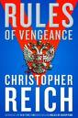

**中文书名：《复仇的法则》**

**英文书名：RULES OF VENGEANCE (Jonathon Ransom series Book 2)**

**作 者：Christopher Reich**

**出 版 社：Doubleday**

**代理公司：Inkwell/ANA/Cindy Zhang**

**页 数：320页**

**出版时间：2009年7月**

**代理地区：中国大陆、台湾**

**审读资料：电子稿**

**类 型：惊悚悬疑**

**版权已授：英国、波兰、俄罗斯、法国、葡萄牙、瑞典、荷兰、捷克、西班、保加利亚、德国、以色列、印度、韩国、土耳其、意大利、巴西。**

**内容简介：**

自从挫败了一起针对商业客机的袭击事件之后，无国界医生组织（MSF）的内科医生乔纳森·兰塞姆（Jonathan Ransom）已经在非洲的一个角落里隐姓埋名地生活好几个月了。爱玛，他的妻子，背叛了美国秘密情报机构，九死一生般逃过了惩罚，打算将自己的过去彻底埋葬。

夫妻俩到底按耐不住城市生活的诱惑，偷偷回伦敦准备享受一个周末。可是，情报局似乎并不想放过他们。迎接他们的竟然是一场豪华车队的伏击战。浪漫的约会地点变成了一片恐怖的血海。更糟的是，混乱中，爱玛失踪了！

或许是在瑞士的经历让乔纳森英雄主义精神大爆发，他勇敢地组织了恐怖分子的袭击。然而，监视录像的画面却相当含混不清。他当时的行为，可以被解读为阻止恐怖分子，也可能是帮助他们。他立刻从媒体的宠儿，救世主变成了嫌疑人。还有什么好说的，保命要紧。于是，他不得不又一次开始了逃亡旅程。乔纳森很清楚，能够使他平冤昭雪的关键就在妻子爱玛身上。在他寻找妻子的过程中，他逐渐发现，爱玛不过是一连串阴谋中的棋子，而这个阴谋，已经远远超出了他的想象……

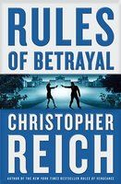

**中文书名：《背叛的法则》》**

**英文书名：RULES OF BETRAYAL(Jonathon Ransom series Book 3)**

**作 者：Christopher Reich**

**出 版 社：Doubleday**

**代理公司：Inkwell/ANA/Cindy Zhang**

**页 数：350页**

**出版时间：2010年7月**

**代理地区：中国大陆、台湾**

**审读资料：电子稿**

**类 型：惊悚悬疑**

**版权已授：巴西、韩国 、英国、荷兰、意大利、保加利亚、土耳其。**

* **出版当周《复仇的法则》登上《纽约时报》#18**

**内容简介：**

无国界医生组织（MSF）成员乔纳森·兰塞姆（Jonathan Ransom） 八年来在世界各地奔走，把医疗保健服务送到最需要的人手里。但受到当间谍的妻子爱玛的牵连，乔纳森被迫辞职了。乔纳森是坐不住的人，他自己去了阿富汗。不久，他这个“十字军”消息就被传到了塔利班那里，而乔纳森也惊讶地发现，自己一直以来都是一个美国情报机构的棋子，该情报机构就是爱玛背叛的那个。

同时，爱玛也没有离开乔纳森的生命。重新出现的爱玛已经成为伊斯兰恐怖分子武器交易的经纪人，她的一举一动都被她在美国的上司控制着，直到她从监控中消失。乔纳森认为自己不会再和这个情报机构打交道，但现在，他面临着一个不可能作出的抉择：或者加入情报机构，成为专职间谍，或者是在爱玛生死未卜的时候袖手旁观。不久，乔纳森就必须与时间赛跑，他既要拯救爱玛的生命，又要阻止一件非常强大的武器落入恐怖分子手中，以免这件武器被用来攻击美国。

**媒体评价：**

“《背叛的法则》令人难以释卷，书中充满动作场面。”

-----《纽约时报》（*New York Times*）

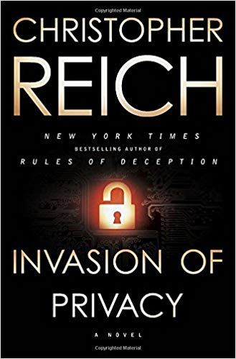

**中文书名：《侵犯隐私》**

**英文书名：INVASION OF PRIVACY**

**作 者：Christopher Reich**

**出 版 社：Doubleday**

**代理公司：Inkwell/ANA/Cindy Zhang**

**页 数：383页**

**出版时间：2015年6月**

**代理地区：中国大陆、台湾**

**审读资料：电子稿**

**类 型：惊悚悬疑**

**内容简介：**

**《纽约时报》（*New York Times*）畅销书作家克里斯托弗·里奇（Christopher Reich）为读者带来一本全新的引人入胜的悬疑小说，讲述了一个发生在美国的十分危险的侵犯隐私的阴谋。**

在德克萨斯州奥斯汀城外40英里的一条偏僻、尘土飞扬的路上，美国联邦调查局探员乔·格兰特（Joe Grant）和一名机密线人死于一场致命的枪战。留下乔年轻的妻子、也是他两个女儿的母亲玛丽·格兰特收拾残局。官方报告把死亡的责任推到乔的肩上，但是这个说法有很多漏洞，玛丽提出了许多需要回答、令人不安的问题。乔留下的最后一条语音邮件中包含了对玛丽的警告，这条神秘的留言在枪击事件发生的几分钟之前录下，却没有在玛丽的手机上留下任何痕迹，这究竟是怎么回事？

由于受到联邦调查局的阻挠，玛丽被卷入一场致命的阴谋，这也使她成为美国最富有最有权势的人……以及人类已知最新、最可怕的监视系统的目标。

《纽约时报》（*New York Times*）畅销书作者克里斯托弗·里奇是高水准的惊悚小说大师，他的作品充满了不间断的动作场面和扣人心弦的悬疑剧情。《侵犯隐私》是他迄今为止最丰富、最与社会相关的小说，它将让你不忍释卷，直至读到最后一页。你的隐私是可以贩卖的商品。

**媒体评价：**

“适时的‘老大哥’式惊悚和过山车式的节奏相结合，为读者叫上了一份满意的答卷。”

----《书目杂志》（*Booklist*）

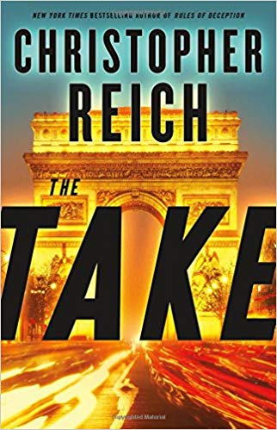

**中文书名：《兼职间谍》**

**英文书名：THE TAKE (Simon Riske Book 1)**

**作 者：Christopher Reich**

**出 版 社：Mulholland Books**

**代理公司：Inkwell/ANA/Cindy Zhang**

**页 数：400页**

**出版时间：2018年1月**

**代理地区：中国大陆、台湾**

**审读资料：电子稿**

**类 型：惊悚悬疑**

**版权已授：巴西、以色列。**

**内容简介：**

西蒙·里斯克（Simon Riske）系列部分是詹姆斯·邦德（James Bond），部分是杰克·雷彻（Jack Reacher）。西蒙·里斯克是个自由职业的商业间谍，住在伦敦市中心的汽车修理厂，过着平静的生活。他受雇于一家银行、一家保险公司和英国特勤局，打一些零工，不过，他并不擅长从一个狡猾的俄罗斯寡头的手腕上偷走价值100万美元的手表。

直到现在，西蒙一直在通过躲避大型或复杂的工作来维持自己平静的生活。一个名叫蒂诺·科斯塔（Tino Costa）的科西嘉人精心策划了一场巴黎历史上最伟大的街头抢劫，受害者是一位来访的沙特王子，他和他的家人身上有数百万现金以及一些其他的东西。在被偷走的公文包里还藏着一封能够颠覆西方世界力量平衡的重要信件。当中情局的人敲响西蒙的门时，俄罗斯人已经因为要得到这封信而被杀害了。

科斯塔以前曾是西蒙的同伙，他过去曾生活在马赛狭窄、没有挡风遮雨的地方的街道上。当科斯塔把西蒙送进监狱并安排人杀了他时，他们的犯罪团伙便解散了。现在的情况变成了盗贼与盗贼之间的对决，中间还夹了一个危险的巴黎警察、一个凶残的俄罗斯特工，以及她同样精神错乱的老板。

**媒体评价：**

“书中描写了大量发生在伦敦、巴黎和马赛的动作场面和有趣的交易。这本书是克里斯托弗·里奇迄今为止最棒的小说。”

----《书目杂志》（*Booklist*）

“里奇用与众不同的写作风格和丰富的情节设置，为读者呈现了一个充满魅力的主人公——一个有犯罪记录的麻烦青年，一个将成为杰出商人和间谍的年轻人。”

----《图书馆周刊》（*Library Journal*）

“讨喜、粗鲁，而又文雅，里斯克这个角色和里奇另一个系列的主人公乔纳森·兰塞姆（Jonathan Ransom）一样性格鲜明、与众不同。”

----《出版者周刊》（*Publishers Weekly*）

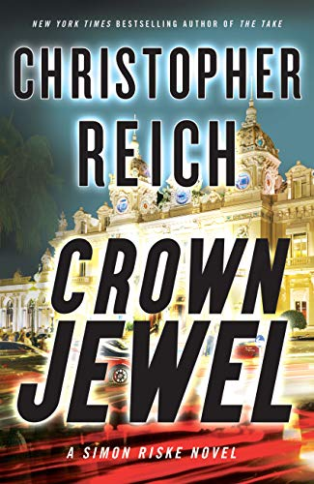

**中文书名：《皇冠上的宝石》**

**英文书名：CROWN JEWEL (Simon Riske Book 2)**

**作 者：Christopher Reich**

**出 版 社：Mulholland Books**

**代理公司：Inkwell/ANA/Cindy Zhang**

**页 数：385页**

**出版时间：2019年3月**

**代理地区：中国大陆、台湾**

**审读资料：电子稿**

**类 型：惊悚悬疑**

**内容简介：**

偷来的跑车、辉煌的赌场抢劫，以及一场大胆的对王子的绑架案：只有雇用兼职间谍西蒙·里斯克（Simon Riske）才能阻止这一切幕后的主谋。

蒙特卡洛奢华的赌场成了一支老练而残暴的职业赌徒团队的目标；一名赌场商人被打死；一名德国女继承人的儿子被绑架。有谁能比自由职业的商业间西蒙·里斯克更好地将犯罪证据贯穿起来，挫败一个极其精彩的阴谋呢？西蒙·里斯克——部分是詹姆斯·邦德，部分是杰克·雷彻——对蒙特卡洛了如指掌：他曾是这里的小偷，穿越蓝色海岸，与警察进行危险的汽车追逐，他最后被自己的同伙背叛，锒铛入狱，并在刑满获释后就读于索邦大学，顺利毕业，成为一名投资天才。

现在，里斯克是一个帮别人解决问题的人，问题越大，风险也就越大。从欧洲最好的赌场的百家乐桌子，到停泊在摩纳哥大力神港的超级游艇，再到瑞士阿尔卑斯山深处的隐蔽小木屋，里斯克将尽其所能：他将把自己投入危险之中，找出各种各样对付恶棍的方法。

在作者的这部多年来最有趣的最新续作中，他给读者带来了他们最想要的东西：一位我们深爱的英雄，一个我们希望身处的地方，一段引人入胜的情节。

**媒体评价：**

“这是一部风格鲜明的国际惊悚小说……里奇扎实的贸易写作和不间断的动作场面描写因为人物情感的发展而变得更加人性化。”

----《书目杂志》（*Booklist*）

“本书是一部十分有趣的续作……里奇的叙述为他的故事注入了无数个情节线索，这些线索似乎是分开的，但它们最后却都令人满意地交织到了一起，共同组成了一个充满了悬念的大结局。读者将在本书中看到更多惊险刺激的场面。”

----《出版者周刊》（*Publishers Weekly*）

“西蒙·里斯克（Simon Riske）再次回归，这次他将面临一个新的挑战……摩纳哥、飞驰的跑车、有钱的女人……还会有什么在等待着他呢？”

----《科克斯书评》（*Kirkus Reviews*）

**谢谢您的阅读！**

**请将回馈信息发至：**

张滢（Cindy Zhang）

安德鲁﹒纳伯格联合国际有限公司北京代表处

北京市海淀区中关村大街甲59号中国人民大学文化大厦1705室, 邮编：100872

电话：010-82504506

传真：010-82504200

Email: Cindy@nurnberg.com.cn

网址：www.nurnberg.com.cn

微博：<http://weibo.com/nurnberg>

豆瓣小站：<http://site.douban.com/110577/>

微信订阅号：ANABJ2002